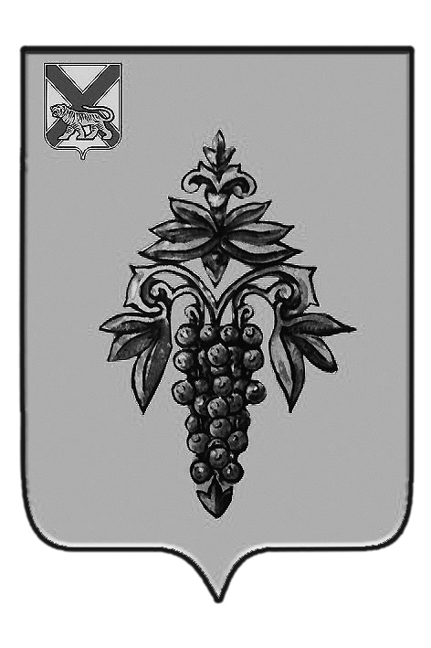

АДМИНИСТРАЦИЯ
ЧУГУЕВСКОГО МУНИЦИПАЛЬНОГО РАЙОНА
ПРИМОРСКОГО КРАЯ

ПОСТАНОВЛЕНИЕ

21 сентября 2017 года | с. Чугуевка | № 572-НПА

О внесении изменений в постановление администрации Чугуевского муниципального района от 12 апреля 2016 года № 149-НПА
«Об утверждении муниципальной программы «О противодействии
коррупции в Чугуевском муниципальном районе» на 2016-2020 годы»

Руководствуясь статьей 32 Устава Чугуевского муниципального района, администрация Чугуевского муниципального района

ПОСТАНОВЛЯЕТ:

1. Внести изменения в постановление администрации Чугуевского муниципального района от 12 апреля 2016 года № 149-НПА «Об утверждении муниципальной программы «О противодействии коррупции в Чугуевском муниципальном районе» на 2016-2020 годы», изложив в новой редакции Приложение 3 к программе «О противодействии коррупции в Чугуевском муниципальном районе» на 2016-2020 годы «Информация о ресурсном обеспечении муниципальной программы за счет средств бюджета Чугуевского муниципального района и привлекаемых средств федерального бюджета, краевого бюджета, бюджетов государственных внебюджетных фондов, иных внебюджетных источников» (прилагается).
2. Настоящее постановление вступает в силу со дня его официального опубликования.
3. Контроль за исполнением постановления возложить на руководителя аппарата администрации Чугуевского муниципального района.
Глава Чугуевского
муниципального района,
глава администрации Р.Ю. Деменёв

Приложение № 3

к программе «О противодействии коррупции в Чугуевском муниципальном районе» на 2016-2020 годы

ИНФОРМАЦИЯ
О РЕСУРСНОМ ОБЕСПЕЧЕНИИ МУНИЦИПАЛЬНОЙ ПРОГРАММЫ ЗА СЧЕТ СРЕДСТВ БЮДЖЕТА ЧУГУЕВСКОГО
МУНИЦИПАЛЬНОГО РАЙОНА И ПРИВЛЕКАЕМЫХ СРЕДСТВ ФЕДЕРАЛЬНОГО БЮДЖЕТА, КРАЕВОГО БЮДЖЕТА,
БЮДЖЕТОВ ГОСУДАРСТВЕННЫХ ВНЕБЮДЖЕТНЫХ ФОНДОВ,
ИНЫХ ВНЕБЮДЖЕТНЫХ ИСТОЧНИКОВ

№ п/п | Наименование программы, подпрограммы, мероприятия, отдельного мероприятия | Главный распорядитель бюджетных средств | Источник ресурсного  обеспечения | Оценка расходов (тыс. руб.), годы
 |  |  |  | 2016 | 2017 | 2018 | 2019 | 2020
1 | 2 | 3 | 4 | 5 | 6 | 7 | 8 | 9
 |  |  | Всего, бюджет Чугуевского муниципального района | 15,0 | 15,0 | 15,0 | 15,0 | 15,0
1 | Организация для муниципальных служащих администрации обучающих семинаров. Приглашение преподавателей | Администрация Чугуевского муниципального района | Бюджет Чугуевского муниципального района | 10,0 | 0,0 | 10,0 | 10,0 | 10,0
2 | Внедрение практики размещения на территории Чугуевского муниципального района социальной рекламы антикоррупционной направленности, выпуска и распространения информационных буклетов, брошюр, сборников антикоррупционной тематики | Администрация Чугуевского муниципального района | Бюджет Чугуевского муниципального района | 5,0 | 15,0 | 5,0 | 5,0 | 5,0

